Олимпиадные задания по биологии 10 класс.

1. Какие органические вещества возникли с появлением фотосинтезирующих растений?
1) белки
2) жиры
3) углеводы
4) нуклеиновые кислоты
1 балл

2. В каком органоиде клетки, у бактерий, происходит аэробное клеточное дыхание?
1) митохондрии
2) мезосоме
3) цитоплазматической мембране
4) хлоропласте
1 балл

3) Какое название носит явление: развитие рабочих пчёл из неоплодотворённых яиц?
1) партеногенез
2) половой диморфизм
3) половое размножение
4) бесполое размножение
1 балл

4) Почему птицы откладывают не все яйца сразу, как пресмыкающиеся, а постепенно?
1) наличие одного яичника
2) облегчение массы тела в полёте
3) малое число яиц
4) забота о потомстве
1 балл

5) Почему бобовые растения богаты белком и являются обязательным компонентом севооборота?
2 балла

6) Правда ли то, что растения «плачут»?
3 балла

7) Установите соответствие:
Расщепление
А) по генотипу 1) 1:2:1
Б) по фенотипу 2) 1:3
3) 1:2:2:1:4:1:2:2:1
4) 9:3:3:1

1 | 2 | 3 | 4

4 балла

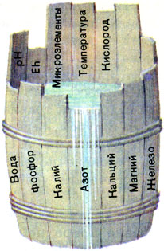
8) Используя рисунок, поясните какой экологический фактор является лимитирующим для растений?

2 балла.
9. Опишите, к каким последствиям приведёт недостаток, в организме человека, ионов К+.

2 балла

10. Объясните относительный характер приспособленности организмов. Приведите примеры.

3 балла

Итого: 20 баллов

19-20 баллов — 1 место
17-18 баллов — 2 место
15-16 баллов — 3 место

